总共需要三步：
1.接受算法——三次拍照录入数据库
2.接受纠正算法——三次拍照不能差距过大，否则重新拍照
3.击中判定算法——判断与数据库中的信息是否一致
1、算法1.0：
接受算法 ：拍照三次 录入数据库，存平均值信息

接受纠正算法：每一项与之前的内容进行对比，如果有两项（两项以上）相差百分之十以上， 判定不合格
第二次与第一次对比，第三次与第二次和第一次的平均值对比

击中判定算法：与数据库中的内容 所有项进行加和，与数据库中的所有项加和，若数值小于500，则判定击中。

2.算法2.0
接受算法：拍照三次 录入数据库，存每一项数据的平均值

接受纠正算法：先判定男女，三次拍照判定是否是男女，若判定性别不同，直接返回判定失败
接下来的每一项与之前的内容进行对比，如果有两项（两项以上）相差百分之十以上， 判定不合格
第二次与第一次对比，第三次与第二次和第一次的平均值对比

击中判定算法：与数据库中的内容 逐一判定，误差小于百分之十五，六选二进行判定。
3.算法3.0:
接受算法：拍照三次 录入数据库，存每一项数据的平均值、标准差

接受纠正算法：
每一项与之前的内容进行对比，
性别选项判定是否都大于0.5或小于0.5，若判定性别相同即满足，若判定性别不同，直接返回判定失败.
返回的上衣颜色三组 裤子颜色三组，六项数据分别做差，如果有两项（两项以上）相差百分之十以上，判定不合格，
再对衣服颜色和裤子颜色相加求和后算到两个加过A、B，判断A、B之差是否小于百分之15，若小于合格，若大于，判定为提取数据失败

计算标准差σ：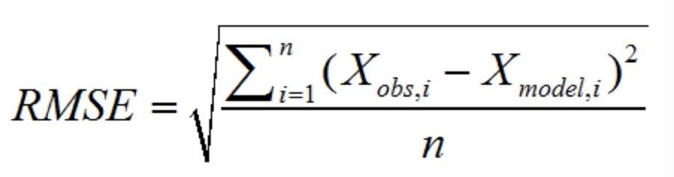

计算六个颜色分别的标准差 一共6个σ σ上衣1，σ上衣2，σ上衣3，σ裤子1，σ裤子2，σ裤子3
存储内容：是男是女、六个平均值 和六个标准差

击中判定算法：
先判定性别是否识别相同，若相同，continue；若不同，break，miss shot；
再判定衣服颜色和裤子颜色共6个数据：
每个颜色按照平均值 +-3σ 判定
若六选2或以上不合格则判定为不合格

4.算法4.0:
接受算法：拍照三次 录入数据库，存每一项数据的平均值、标准差

接受纠正算法：
每一项与之前的内容进行对比，
性别选项判定：若male值在0-0.4、 0.6-1.0中 按照绝对男女进行判别，若性别不同立刻返回错误，重新拍照。若在0.4-0.6的区间内，第二次与第一次的差在0.15以内 即算做成功，第三次与第一次、第二次的平均值差在0.15以内即算做成功，否则算做失败
返回的上衣颜色三组 裤子颜色三组，六项数据分别做差，如果有两项（两项以上）相差百分之十以上，判定不合格，
再对衣服颜色和裤子颜色相加求和后算到两个加过A、B，判断A、B之差是否小于百分之15，若小于合格，若大于，判定为提取数据失败

计算标准差σ：

计算六个颜色分别的标准差 一共6个σ σ上衣1，σ上衣2，σ上衣3，σ裤子1，σ裤子2，σ裤子3
存储内容：是男是女、六个平均值 和六个标准差

击中判定算法：
先判定性别是否识别相同，若male值在0-0.4、 0.6-1.0中 按照绝对男女进行判别，若性别不同立刻返回错误，miss shot。若在0.4-0.6的区间内，与三次测算的平均值进行比较，若差距小于0.15，则continue；否则，立刻返回判定失败。
再判定衣服颜色和裤子颜色共6个数据：
每个颜色按照平均值 +-3σ 判定
若六选2或以上不合格则判定为不合格

